МДОАУ «ЦРР - д/с №120 г.Орска «Крепыш»

Авторские дидактические игры для ознакомления дошкольников с миром растений

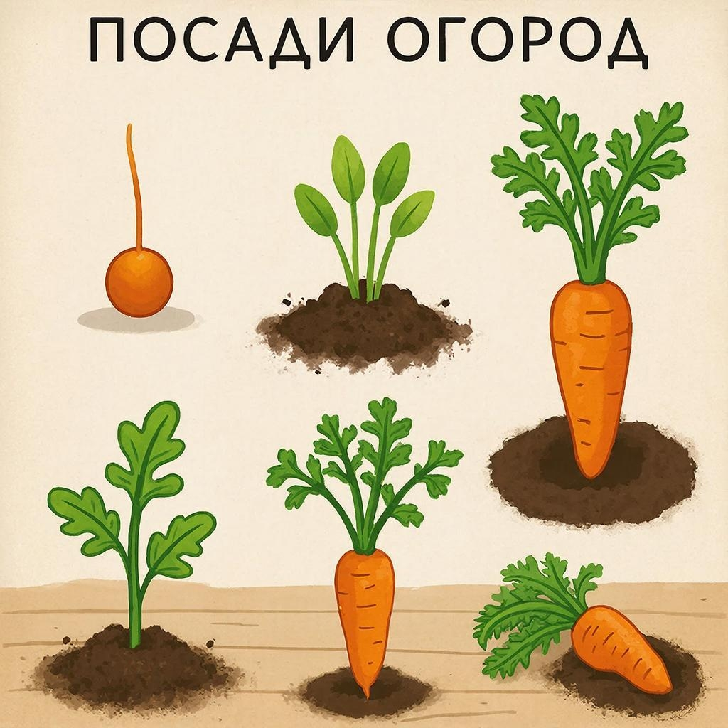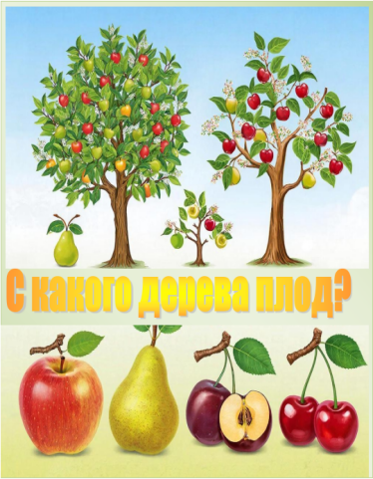

Воспитатель: Васильева Вера Александровна
Дидактическая игра "Посади огород"
(Игра на последовательность и понимание роста)

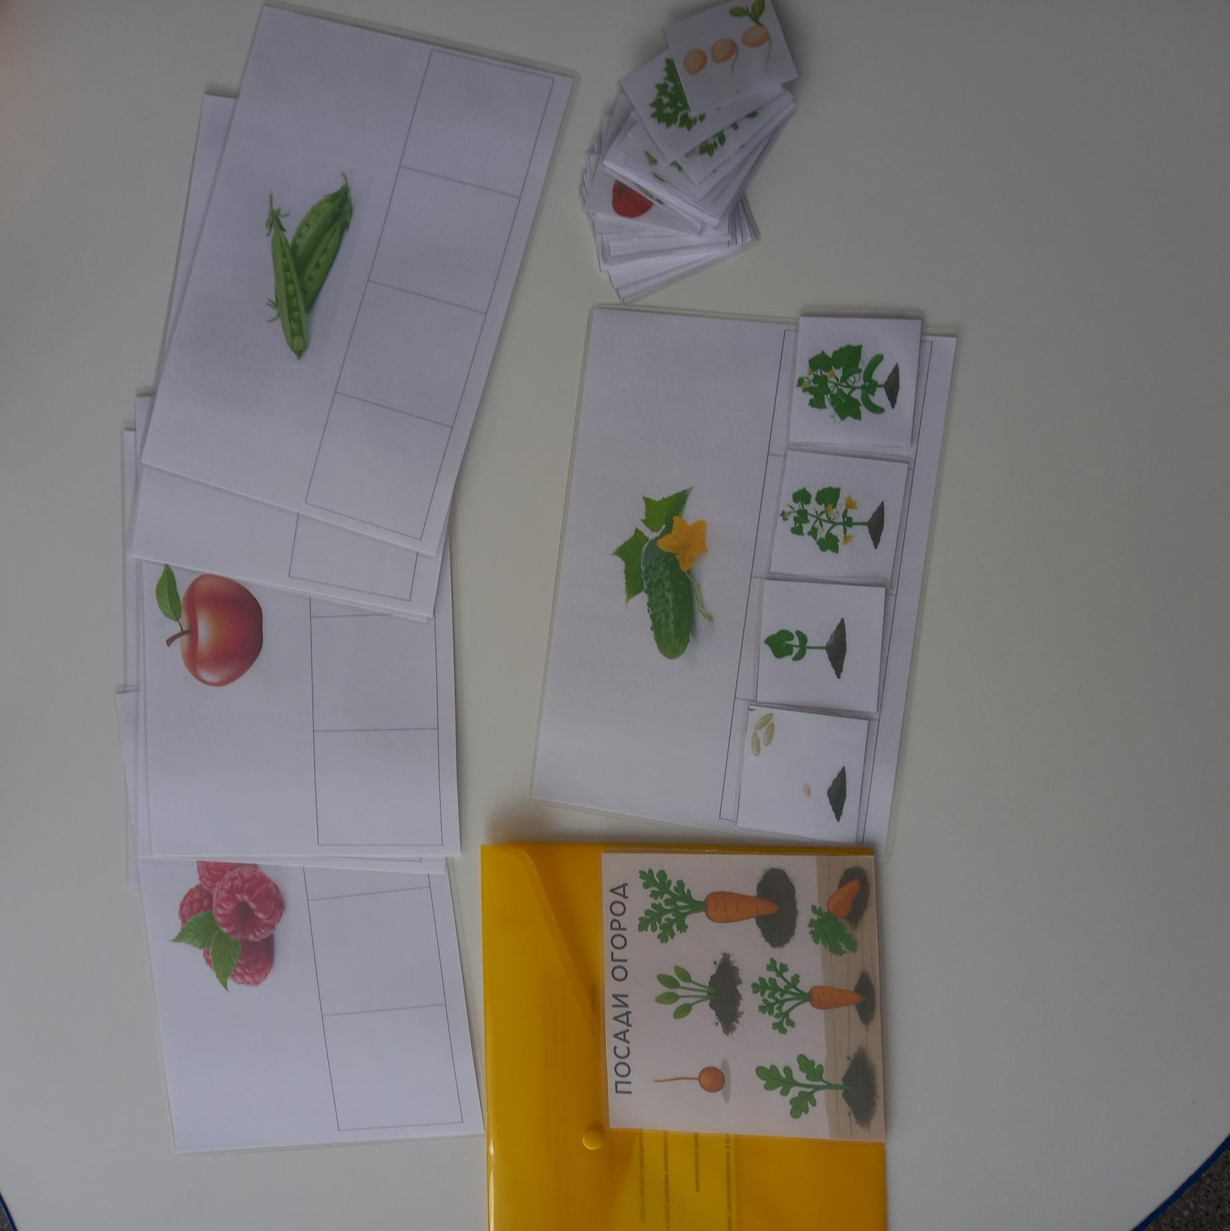

Дидактическая игра «Посади огород», ориентированная на последовательность и понятие роста, направлена на развитие у детей понимания процесса роста растений от семечка до взрослого растения с плодами.
Цель игры:
Развитие у детей понимания последовательности роста растений и формирование представлений о жизненном цикле растений.
Задачи игры:
Образовательные задачи:
- Закрепление знаний о различных стадиях роста растений (семечко, росток, молодое растение, взрослое растение с плодами).
- Формирование представлений о том, как и почему растения растут.
- Расширение словарного запаса детей за счет введения новых терминов, связанных с процессом роста растений.
Развивающие задачи:
- Развитие логического мышления и способности к последовательному мышлению.
- Тренировка внимания и памяти.
- Развитие мелкой моторики при работе с игровыми материалами.
Воспитательные задачи:
- Воспитание бережного отношения к природе и понимания важности ухода за растениями.
- Формирование навыков сотрудничества и взаимодействия в процессе игры.
Коммуникативные задачи:
- Развитие навыков общения и взаимодействия с другими детьми.
- Обучение умению слушать и понимать инструкции.

Игра "Посади огород" помогает детям не только узнать больше о процессе роста растений, но и развивает их познавательные и социальные навыки, а также учит их ценить природу и труд людей, связанных с сельским хозяйством.

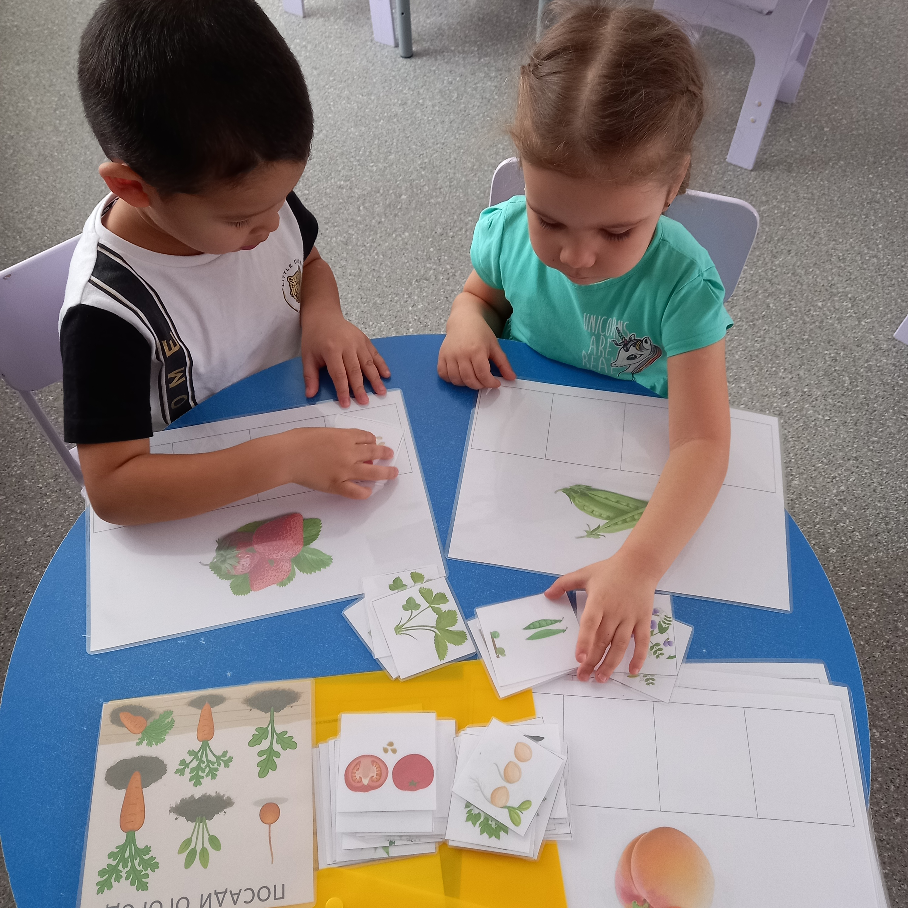

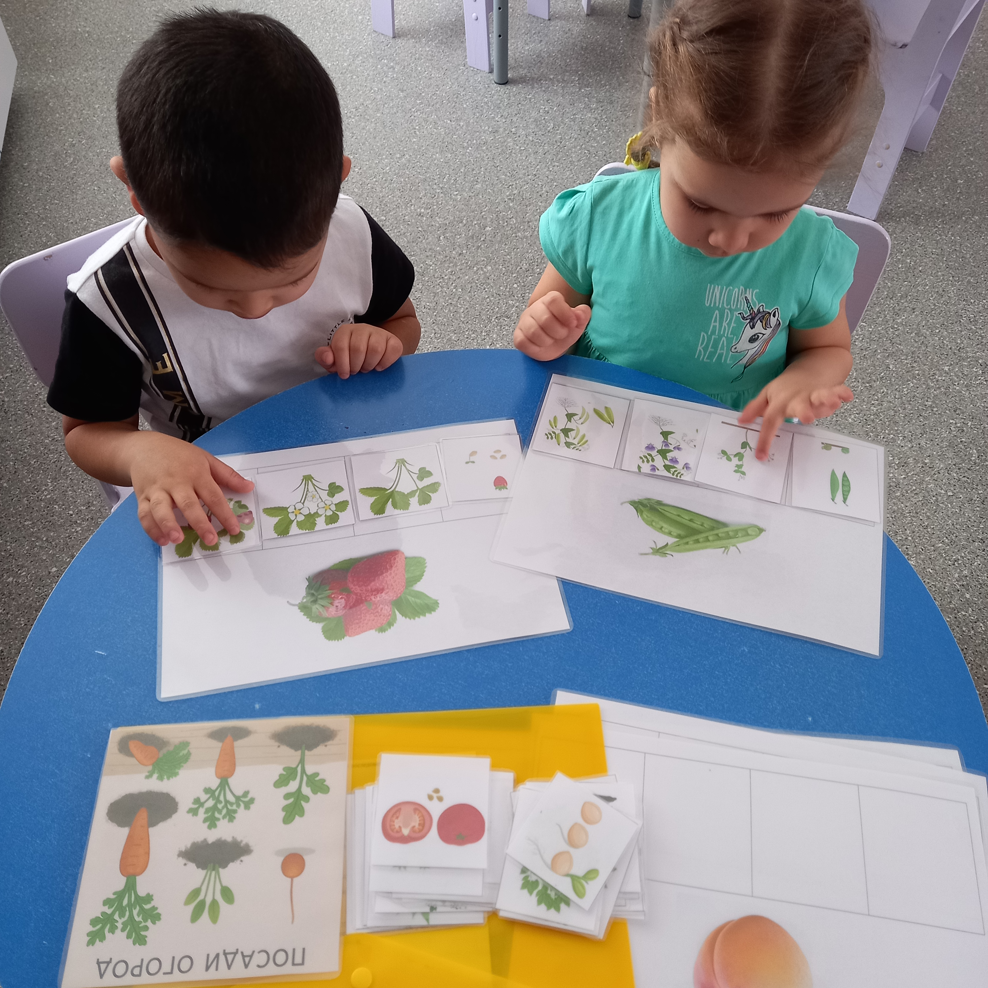

Дидактическая игра «Четвертый лишний»

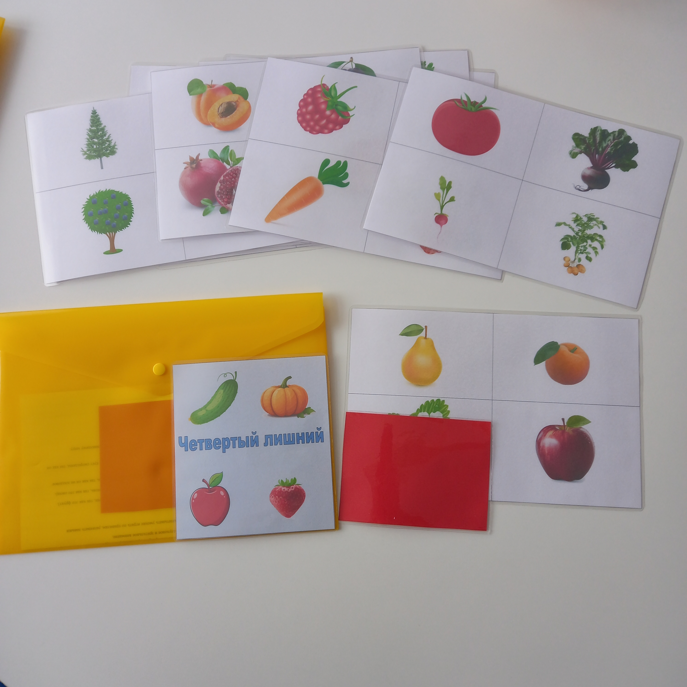

Дидактическая игра «Четвертый лишний» (овощи, ягоды, деревья, зелень) направлена на развитие у дошкольников логического мышления, внимания, памяти и речи через классификацию предметов по существенному признаку. В ходе игры дети учатся выделять четвертый лишний предмет, обобщать понятия (овощи, фрукты), правильно аргументировать свой ответ, развивая словесно-логическое мышление и словарь.
Цель игры:
Формирование умения классифицировать объекты живой природы (овощи, фрукты, ягоды) по существенному признаку.
Развитие логического мышления, наблюдательности, внимания и памяти.
Закрепление знаний о том, где и как растут овощи, ягоды, фрукты.
Задачи игры:
Обучающие: Закреплять понятия «овощи», «фрукты», «ягоды», «зелень», «деревья»; учить классифицировать предметы, находить четвертый лишний предмет и обосновывать свой выбор.
Развивающие: Развивать связную речь, умение строить фразы с союзами «потому что», «поэтому»; развивать слуховое и зрительное внимание.
Воспитательные: Воспитывать умение играть по правилам, развивать навыки сотрудничества.
Примеры использования:
Овощи: Помидор,огурец, тыква, апельсин (лишний — апельсин, так как это фрукт).
Ягоды: Клубника, малина, черника, морковь (лишняя — морковь, так как это овощ).
Фруктовые деревья: Лимон, вишня, слива, ель (лишний — ель, так как он не плодовое дерево).
Зелень: Укроп, петрушка, салат, куст смородины (лишний — куст смородины, так как он ягода).
Игра стимулирует развитие познавательного интереса к окружающему миру.

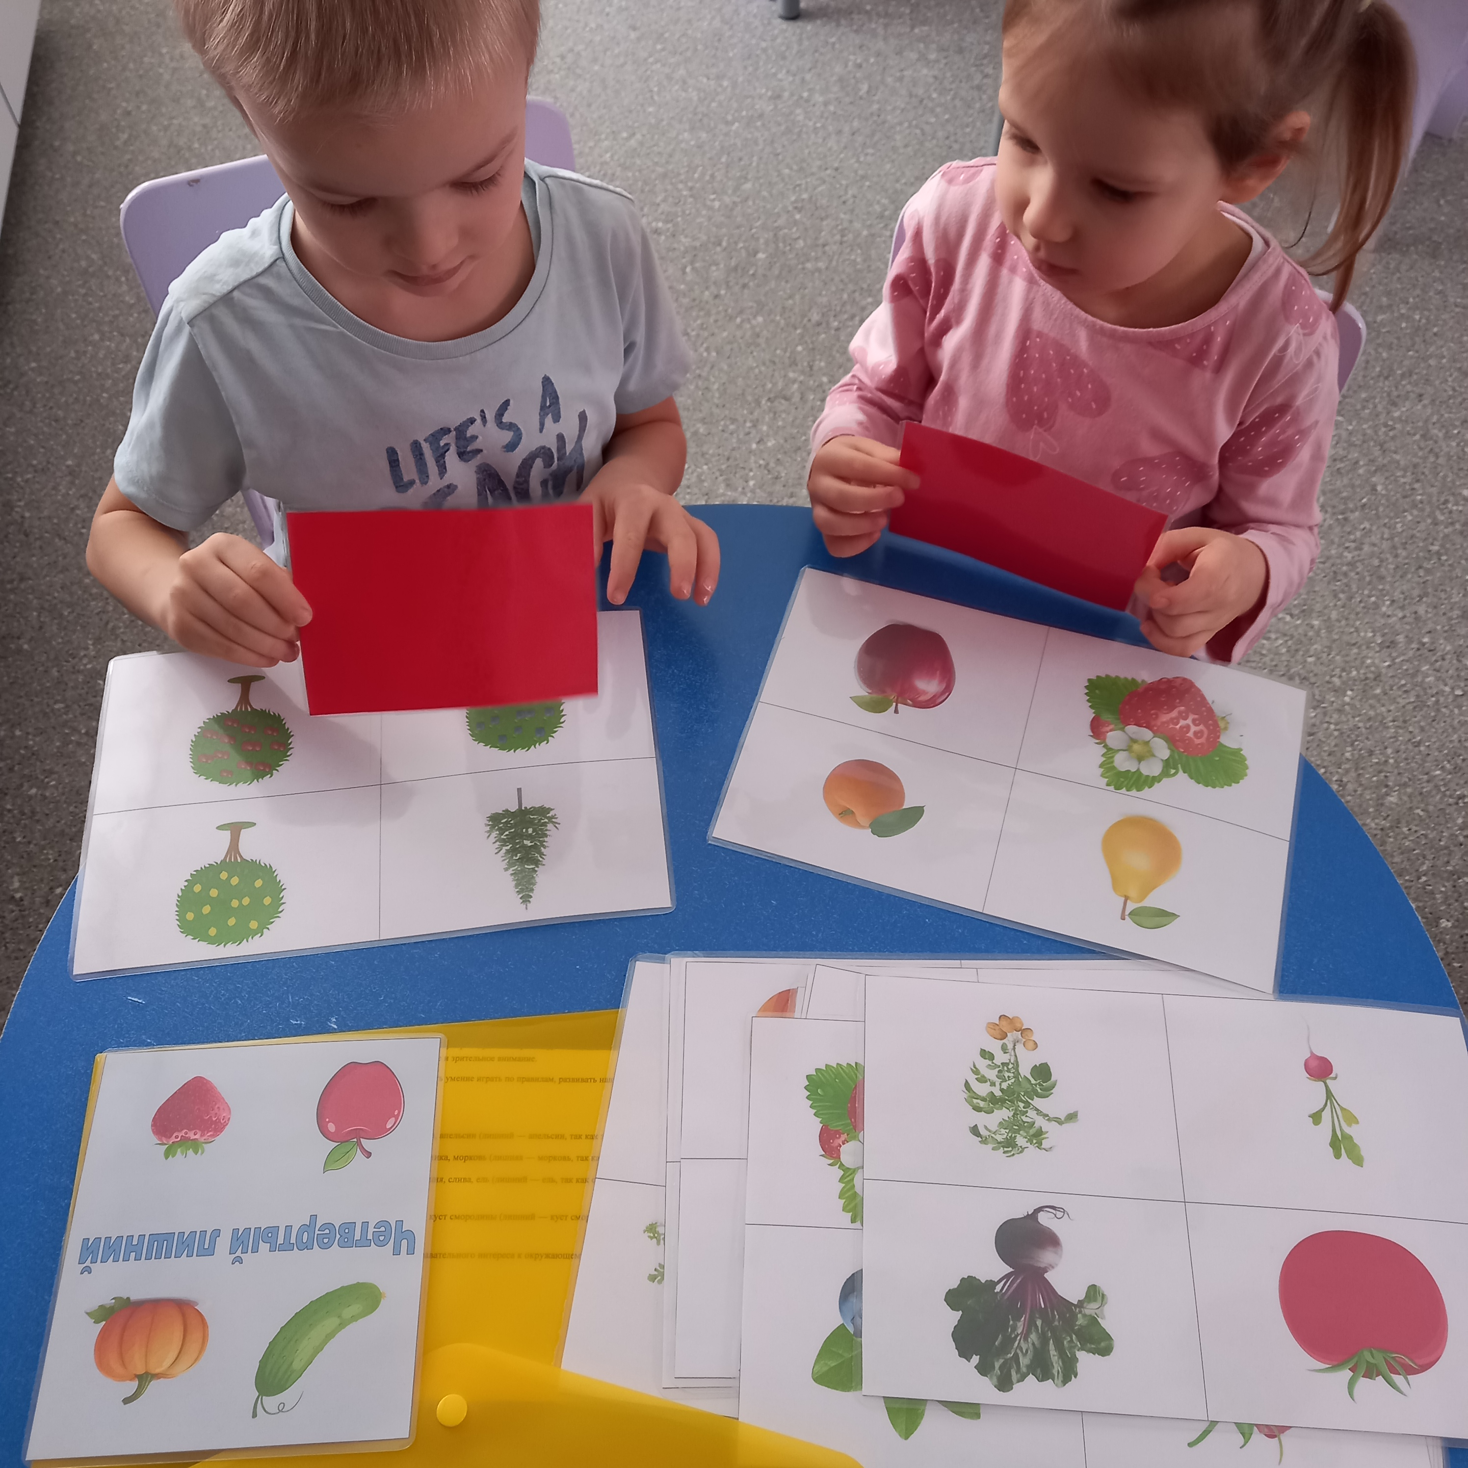

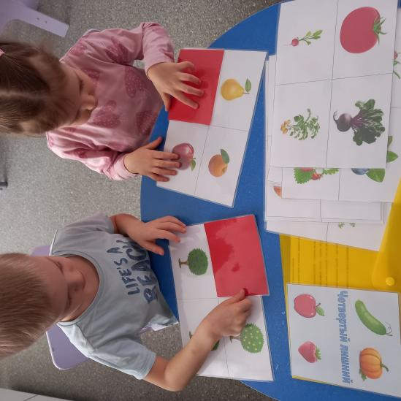
Дидактическая игра "С какого дерева плод?"

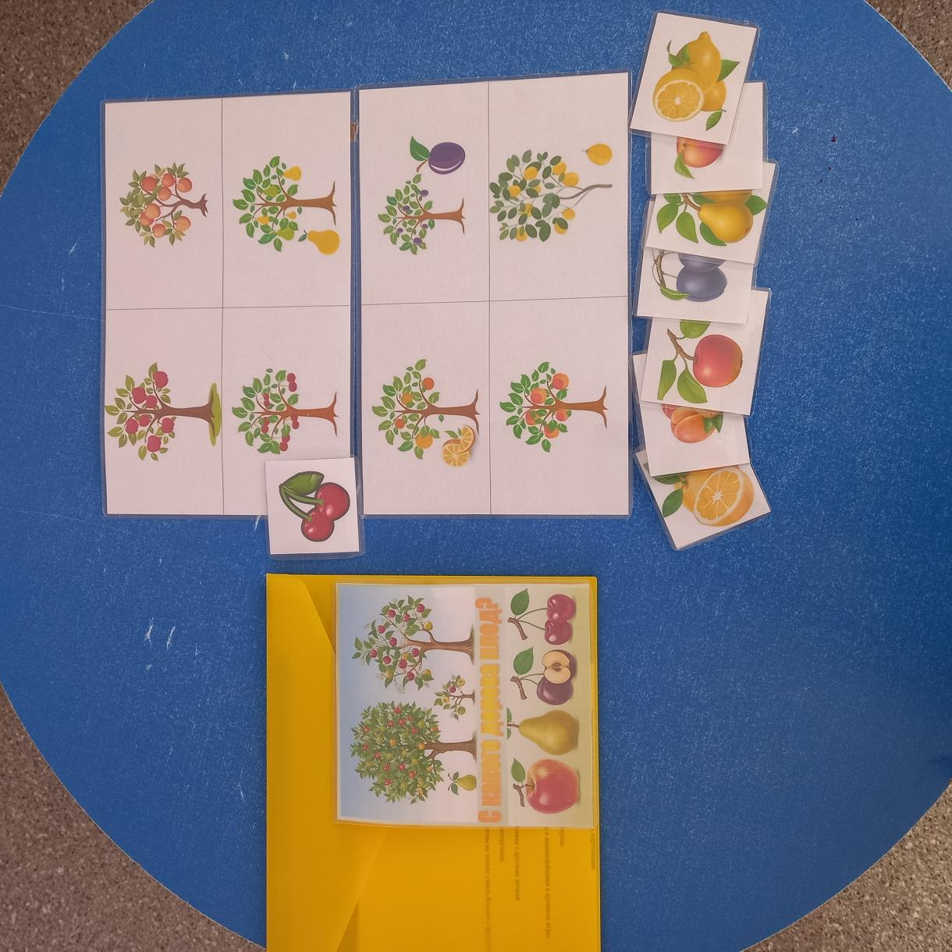

Дидактическая игра «С какого дерева плод», направлена на развитие у детей знаний о природе, в частности о фруктах и деревьях, на которых они растут.
Цель игры:
Развитие у детей познавательного интереса к окружающему миру, формирование представлений о фруктах и деревьях, на которых они растут.
Задачи игры:
Образовательные задачи:
Закрепление знаний о различных видах фруктов.
Формирование представлений о том, на каких деревьях растут определенные фрукты.
Расширение словарного запаса детей за счет введения новых названий фруктов и деревьев.
Развивающие задачи:
Развитие логического мышления и способности к сопоставлению.
Тренировка внимания и памяти.
Развитие мелкой моторики при работе с карточками.
Воспитательные задачи:
Воспитание бережного отношения к природе.
Формирование навыков сотрудничества и взаимодействия в процессе игры.
Коммуникативные задачи:
Развитие навыков общения и взаимодействия с другими детьми.
Обучение умению слушать и понимать инструкции.
Игра "С какого дерева плод?" помогает детям не только узнать больше о фруктах и деревьях, но и развив
